Preguntas y respuestas realizadas en chatgpt

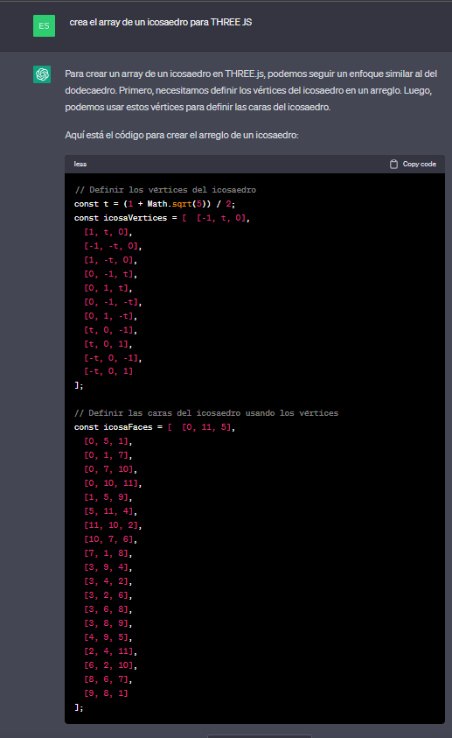

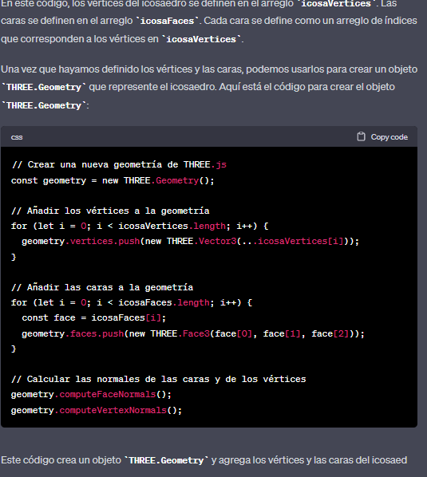

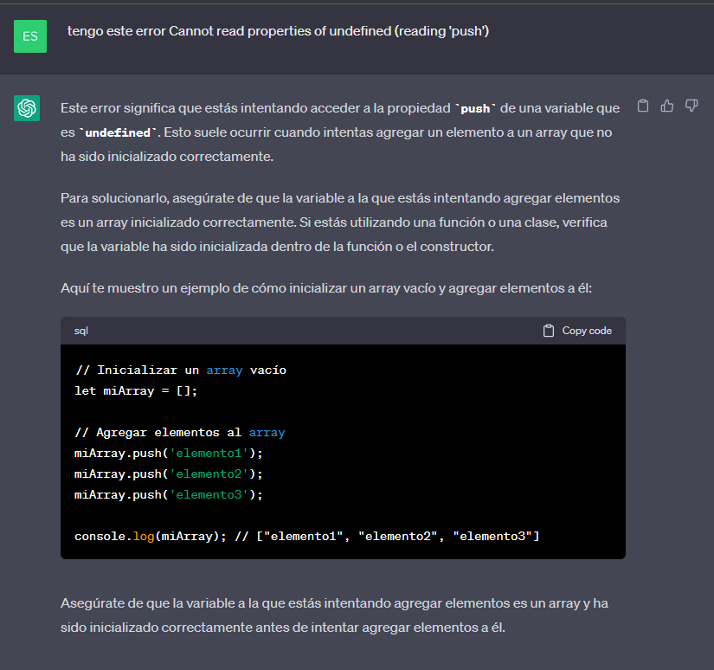

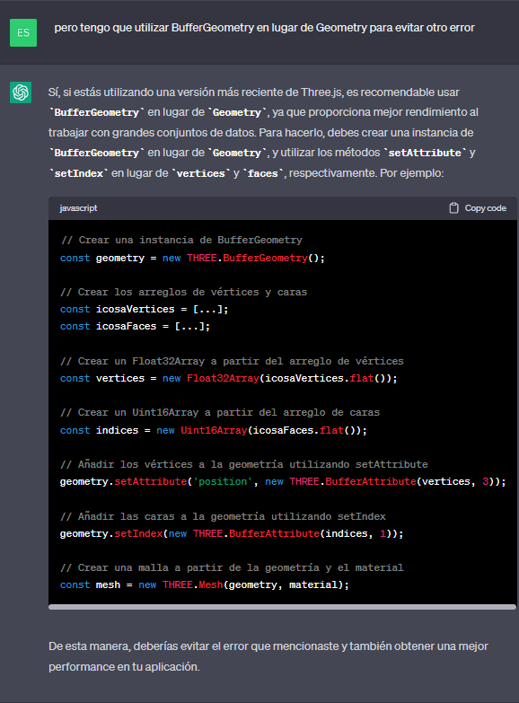

ERRORES

1. 

Este error lo encontré porque en la versión más actual de THREE js no se utiliza Geometry, en su lugar se usa BufferGeometry

1. 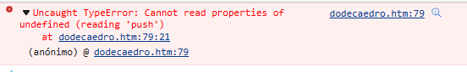

Este error ocurrió al intentar usar la propiedad push en una variable indefinida, en su lugar hay que utilizar Float32Array y Uint16Array para agregar la construcción de vértices y de caras a la geometria

const vertices = new Float32Array(icosaVertices.flat());

// Crear un Uint16Array a partir del arreglo de caras

const indices = new Uint16Array(icosaFaces.flat());